Doküman No | GT - 166
İlk Yayın Tarihi
Baskı No
Revizyon No/Tarih
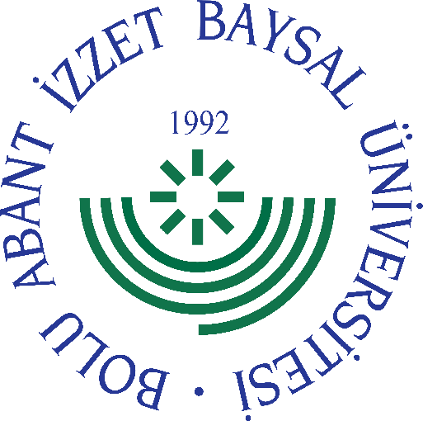
GÖREV YETKİ VE SORUMLULUK
FORMU

Birimi | Bolu Halk Kültürünü Araştırma ve Uygulama Merkezi Müdürlüğü
Görev Unvanı | Müdür Yardımcısı
Bağlı Olduğu Yönetici | Müdür
Yerine Vekalet Edecek Kişi | Müdür Yardımcısı

Görev, Yetki ve Sorumluluklar
- Müdür ve Yönetim Kurulu tarafından verilen görevleri yerine getirmek,
- Müdürünün olmadığı zamanlarda yerine vekâlet etmek,
- Görevlerini yerine getirmesinde Müdüre yardımcı olmak,
- Müdürünün verdiği görevleri yapmak,
- Yüksek Öğretim Kanunu ve Yönetmeliklerinde belirtilen diğer görevleri yapmak,
- Göreviyle ilgili evrak, eşya, araç ve gereçleri korumak ve saklamak,
- Gerektiği zaman güvenlik önlemlerinin alınmasını sağlamak,
- Görevi ile ilgili süreçleri Üniversitemiz Kalite Politikası ve Kalite Yönetim Sistemi çerçevesinde, kalite hedefleri ve prosedürlerine uygun olarak yürütmek.
- Bağlı bulunduğu yönetici veya üst yöneticilerin, görev alanı ile ilgili vereceği diğer işleri iş sağlığı ve güvenliği kurallarına uygun olarak yapmak,
- Müdür Yardımcısı, yukarıda yazılı olan bütün bu görevleri kanunlara ve yönetmeliklere uygun olarak yerine getirirken Müdüre karşı sorumludur.

Bu formda açıklanan görev tanımını okudum. Görevimi burada belirtilen şekilde yerine getirmeyi kabul ediyorum.
Unvanı |  | Tarih
Adı Soyadı |  | İmza
ONAYLAYAN
Unvanı |  | Tarih
Adı Soyadı |  | İmza

